## C:\Users\i4353427\Desktop\森内\写真\SDGs\SDGs3.png（３）健康寿命の延伸

ア　現状と課題

　　　　　大阪市では「すこやか大阪21(第２次後期)」において健康寿命の延伸と健康格差の縮小を全体目標とし、生活習慣病の発症予防と重症化予防の徹底及びこころの健康づくり、ライフステージに応じた生活習慣の改善、健康を支え守るための地域づくりを主要な取組の方向性としています。

また、これらは「大阪・関西万博」のサブテーマである「いのちを救う」「いのちに力を与える」「いのちをつなぐ」につながるものでもあります。

　　　　　大正区においては、大阪市で２番目に高齢化率が高く、平均寿命・健康寿命ともに大阪市平均より短い状況です。

また、健診の受診率についても特定健診、胃がん健診を除いて大阪市平均より低く、喫煙率も高いことから、これらが平均寿命・健康寿命が短い一因であると考えられるため、改善に向けた取組を進める必要があります。

大阪市国民健康保険特定健診法定報告用データ、大阪市調

厚生労働省　人口動態統計、市区町村別生命表

　　　イ　めざすべき将来像

　　　　　区民が食生活や運動に関心を持ち、生活習慣を見直し、特定健診やがん検診を通じて、自らの健康状態を把握し、積極的に社会参加することで健康を維持している状態

　　　ウ　施策

　　　　　「自らの健康は自ら守る」という認識と自覚を高めるため、あらゆる機会を捉えて課題解決に取り組めるよう、生活習慣の改善に関する講座等を開催します。

また、特定健診・がん検診の受診勧奨による受診率の向上を図るとともに、「大阪・関西万博」に向けて「受動喫煙ゼロ」をめざす大阪府の方針を踏まえ各種講座・イベントを通じて喫煙率改善のための取組を行うことで区民の健康増進・健康寿命の延伸をめざします。

　　　エ　施策目標

(ア)「食生活の改善に取り組んでいる」と回答した割合(区民意識調査)

【現状値】令和４年度　44.4% 　　【目標値】令和７年度　45％

(イ)「健康の維持・増進に主体的に取り組んでいる」と回答した割合(区民意識調査)

【現状値】令和４年度　77.2% 　　【目標値】令和７年度　80％

(ウ)喫煙率

【現状値】令和３年度　男性：33.6％、女性13.5％

【目標値】令和７年度　男性：30％、女性10％

(エ)特定健診、がん検診受診率

・特定健診受診率

【現状値】令和３年度　22.5%　【目標値】令和７年度　30％

・がん検診受診率

(市民アンケートで得られた推計受診率をもとに算出した市民全体の受診率)

【現状値】未測定　【目標値】令和７年度　50％

オ　主な事業・業務計画

(詳細は、年度ごとに作成している事業・業務計画書をご覧ください。)

1. がん・生活習慣病予防対策の推進

・地域健康講座・健康相談の開催、禁煙啓発

1. 食育の推進

・食育講座、食育展の開催

1. 区民の健康増進及び健康づくりの人材育成

・禁煙、健康づくり、介護予防等の連続した健康講座の開催

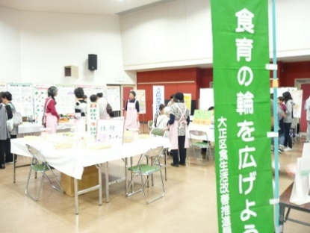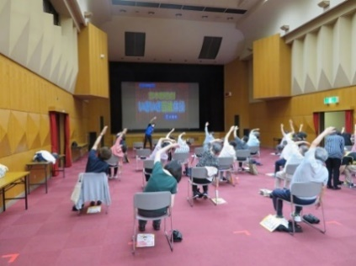

**健康体操**

**健康展**

## C:\Users\i4353427\Desktop\森内\写真\SDGs\SDGs3.pngC:\Users\i4353427\Desktop\森内\写真\SDGs\SDGs10.pngC:\Users\i4353427\Desktop\森内\写真\SDGs\SDGs1.png（４）適切な生活保護の実施

ア　現状と課題

　　　　　大阪市の生活保護の状況は、平成29年度からの比較では減少傾向にありますが、当区においては、やや減少しているものの大阪市より減少の幅は緩やかな傾向にあります。（令和４年10月現在保護受給率 大阪市7.39％　大正区8.87％）

生活保護制度は生活に困窮する方に対し、その困窮の程度に応じて必要な保護を行い、健康で文化的な最低限度の生活を保障するとともに、自立を助長することを目的としていることから、支援が必要な方に対して適切に保護を行うことはもちろんのことですが、1日も早く自立できるよう支援を行っていく必要があります。

　　　　　当区では、就労支援事業として、民間事業者に委託している「総合就職サポート事業」とハローワークの常設窓口を活用する「生活保護受給者等就労自立促進事業」を行っています。

　　　　　稼働能力がありながら不就労である就労支援対象者が就労支援事業を利用した活用率は、令和元年度76.8％、令和２年度74.3％、令和３年度78.3％であることから、稼動能力の活用が必要な受給者に対する就労支援が一定以上行われています。

しかし、就労支援対象者は、これまで就労経験がない等社会性に問題のあるケースも多く、就労しても短期間で離職をしてしまうため、就労への意欲喚起や継続就労に向けた効果的な支援により、定着率を向上させることが必要です。

また、未申告就労等の不正受給が発覚するケースがあり、生活保護制度への市民の信頼を得るためには毅然と対応する必要があります。

大阪市調

　　　イ　めざすべき将来像

　　　　　適正かつ迅速に生活保護が実施され、速やかな就労支援により自立を促されている状態

　　　ウ　施策

　　　　　生活困窮者自立相談支援窓口（インコス大正）や地域包括支援センター等関係機関と連携し、自立を促す適正な支援を行うとともに、不正受給に対する厳正な対応を行います。

また、ケースワーカーや査察指導員の指導援助技術を向上させ、職員全体のレベルアップを図ることができるよう、研修の実施とともに、業務の標準化・マニュアル化を進めていきます。

　　　エ　施策目標

　　　　　稼働年齢世帯数に対し、自立廃止した世帯数の割合

【現状値】令和３年度　3.5% 　　【目標値】令和７年度　現状値以上

オ　主な事業・業務計画

(詳細は、年度ごとに作成している事業・業務計画書を

ご覧ください。)

　　　　　(ア)適正な保護の実施

(イ)生活保護担当職員のスキルアップ（職員の質向上）

に向けた研修の実施

## C:\Users\i4353427\Desktop\森内\写真\SDGs\SDGs16.pngC:\Users\i4353427\Desktop\森内\写真\SDGs\SDGs10.pngC:\Users\i4353427\Desktop\森内\写真\SDGs\SDGs5.png（５）人権の尊重

ア　現状と課題

人権とは人が生まれながらにして持っている基本的な自由と権利であるとともに、全ての人が幸福な人生を送るために欠かすことができないものであり、現在だけでなく将来にわたって保障されるべき権利です。

また、いつでも、どこでも、だれでも、そして平等に保障されるべきものであり、日本国憲法において、基本的人権の尊重は国民主権や恒久平和とともに、三大原則の一つとして大きく掲げられています。

昨今、コロナ禍における差別や偏見等も社会問題になっており、また、女性差別、児童虐待やいじめ、体罰等のこどもに対する人権侵害、高齢者への人権侵害、障がい者差別等その内容も複雑多様化しています。

人権尊重のまちづくりは、区民一人ひとりの自覚はもとより家庭や職場、さらには地域社会において、あらゆる差別を「しない、させない、許さない」不断の努力により実現するものです。

そのため、「誰か」のことではなく「自分」のこととして考えるとともに、他人との違いを認め合い、全ての人の「人権が尊重されるまち」をみんなで築いていく必要があります。

また、明治時代以降の産業の発展に伴い、沖縄や九州・四国など日本各地から大正区に職を求めて移住した人々が多く、その出身地の文化や歴史を今も伝えています。また、外国人人口も年々増え、今後も増加が見込まれます。

2025年の「大阪・関西万博」を契機に、大正区民がそれぞれ異なる文化や歴史を持ちながら、互いに尊重し合い、共に生きることができるまちづくりを進めていく必要があります。

　　　イ　めざすべき将来像

　　　　　市民一人ひとりが人権について学び、お互いの人権が尊重される状態

　　　ウ　施策

　　　　　(ア)1983年２月21日、浪速区と大正区の境を流れる木津川に架かる大浪橋の橋

梁に、差別落書きが行われるという悪質な人権侵害事件が発生したことを契機に浪速区、西区、港区、大正区の合同で取り組んでいる人権展を引き続き開催するとともに、人権啓発推進員を軸とした各種地域団体と連携して地域に根差した自律的な人権啓発活動を促進していきます。

(イ)言葉や文化の違いから生じる外国人に対する偏見や差別の解消をめざして人権啓発活動に取り組みます。

　　　エ　施策目標

「人権が尊重されているまちだと思う」と回答した割合

(区民意識調査)

【現状値】令和４年度　77% 　【目標値】令和７年度　現状値以上

　オ　主な事業・業務計画

(詳細は、年度ごとに作成している事業・業務計画書をご覧ください。)

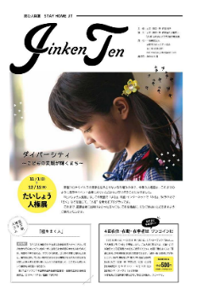　　　　　(ア)人権啓発推進事業

・浪速・西・港・大正の４区合同人権展の開催

**人権展**

## C:\Users\i4353427\Desktop\森内\写真\SDGs\SDGs9.pngC:\Users\i4353427\Desktop\森内\写真\SDGs\SDGs13.pngC:\Users\i4353427\Desktop\森内\写真\SDGs\SDGs11.png２　地域で支えあう安全なまち「大正」

## （１）災害への備え

ア　現状と課題

　　　　　東日本大震災や熊本地震、大阪府北部を震源とする地震等、近年の様々な災害の教訓から、地震や台風等による大規模災害の発生時には、行政の「公助」だけでは迅速な対応は困難であることから、まず自分自身の命や身を守る「自助」、そして地域の住民同士がお互いに助け合う「共助」の行動が重要です。

大正区では、区内全10地域において策定されている地区防災計画に基づく自主防災組織の体制整備を図るため、各地域災害対策本部に対し防災用物資の配備にかかる支援等を実施しているほか、令和３年度には区役所と地域の協働により地域ごとの「津波避難マップ」の作成・全戸配布を実施する等、地域コミュニティにおける「自助」と「共助」の推進に取り組んでいるところです。

近年頻発する様々な災害の発生に備え、引き続き、地域コミュニティ組織を核とした地域防災訓練等による区民の防災意識の向上や、男女及び要配慮者等のニーズに配慮した避難所運営等自主防災組織の災害対応力の強化を図り、「自助」･「共助」･「公助」の推進に取り組むことが必要です。

津波浸水想定区域図（南海トラフ巨大地震）が発生した場合

（大正区水害ハザードマップより）

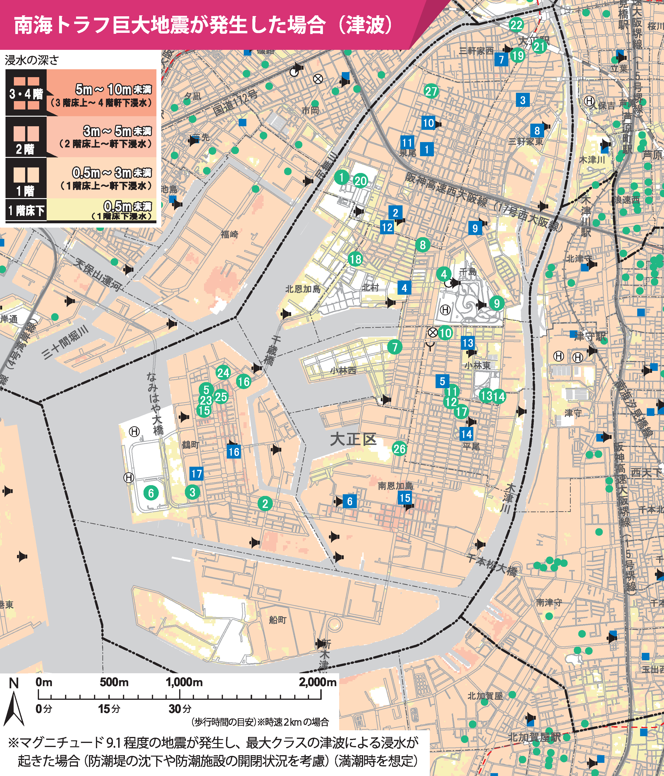

南海トラフ巨大地震が発生した際に、防潮堤が閉まらず、満潮時であった場合、大正区内のほぼ全域が浸水被害を受けると想定されています。

津波浸水想定区域図（南海トラフ巨大地震）が発生した場合

（大正区水害ハザードマップより）

|  |  |  |  |  |  |
| --- | --- | --- | --- | --- | --- |
| 区民モニターアンケート項目 | 平成25年度 | 平成26年度 | 平成27年度 | 平成28年度 | 平成29年度 |
| 津波の際にどの建物に避難するかを知っている | 71.3% | 76.8% | 69.7% | 65.2% | 79.7% |
| 危機事象ごとの計画やマニュアルが作成されていることを知っている※ | - | 44.9% | 60.3% | 44.1% | 33.9% |

※平成２９年度は、区及び地区防災計画が作成されていることを知っているかという設問に変更し、どちらも知っている人の割合としています。

|  |  |  |  |  |  |
| --- | --- | --- | --- | --- | --- |
| 区民意識調査項目※ | 平成30年度 | 令和元年度 | 令和２年度 | 令和３年度 | 令和４年度 |
| 津波の際にどの建物に避難するかを知っている | 68.0% | 66.0% | 67.7% | 74.3% | 68.9% |
| 区及び地区防災計画が作成されていることを知っている | 22.6% | 18.0% | 21.1% | 24.4% | - |

※平成３０年度より調査方法を見直し、区民モニターアンケート（平成29年度登録者数194名）から、区民意識調査（住民基本台帳から無作為抽出した大正区民1,500名）に変更しました。

　　　イ　めざすべき将来像

　　　　　区民や各種地域団体･企業等が一体となって、災害時に支えあい、安全に避難できる状態

　　　ウ　施策

区民の防災意識の向上や地域の自主防災組織の体制整備により、｢自助｣･｢共助｣の意識を高めるとともに、医療機関と連携した医薬品等のローリングストックを行うなど、｢公助｣の整備を図ります。また、令和４年度からおおむね５年程度で作成する「個別避難計画」について、地域の自主防災組織や日ごろの見守り活動を行っている見守り推進員等との連携を図りながら、地域と協働で取り組みます。

さらに、南海トラフ巨大地震が発生した際に、大正区が津波の甚大な被害を受けた場合でも、区外の津波の影響を受けない区域で避難生活を確保するための｢２次避難計画」の策定について、危機管理室や避難先の区役所と連携を図りながら検討を進めていきます。

　　　エ　施策目標

　　　　　令和４年度からおおむね５年程度で、地域との協働により、全地域で個別避難計画を策定し、地域コミュニティにおける避難体制を確立する。

【現状値】令和３年度　0/10地域 　【目標値】令和８年度　10/10地域

　オ　主な事業・業務計画

(詳細は、年度ごとに作成している事業・業務計画書をご覧ください。)

　　　　　(ア)いざという時に備えた「自助」「共助」の推進

　　　　・個別避難計画の作成、津波避難の啓発（避難訓練実施の地域への働きかけ）

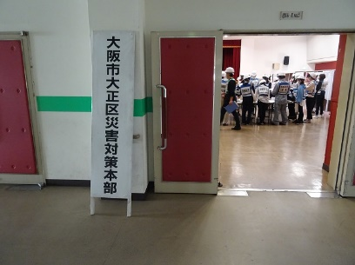(イ)地域防災力の向上にかかる「公助」の充実

・防災用物資等の支援、防災訓練の実施

・医薬品等ローリングストック

(ウ)地域防災リーダーの育成

　・技術訓練の実施、装備品の支給

**防災訓練**

## C:\Users\i4353427\Desktop\森内\写真\SDGs\SDGs11.png（２）地域安全防犯対策

ア　現状と課題

　　　　　犯罪被害のない、安全で安心して暮らせるまちづくりを進めるためには、区民や地域、企業、警察、その他関係団体が連携し、一体となって取組を展開する必要があります。

令和３年の犯罪発生件数では大阪市の中で大正区が最も少ない区となっていますが、近年増加している高齢者を狙った特殊詐欺被害防止や、こどもの登下校時の安全確保等、引き続き区民の防犯意識の向上にむけた啓発を行い、地域や学校を含めた関係機関と連携し、犯罪の起こりにくい環境づくりに取り組む必要があります。

大阪市調

　　　イ　めざすべき将来像

　　　　　安全で安心して暮らせるまちづくりが進んでいる状態

　　　ウ　施策

こどもからお年寄りまで区民の安全安心を支えるため青色防犯パトロール車両による巡回、こども110番の家運動の推進、通学路の安全点検や、建設局と連携した放置自転車対策による環境整備等に取り組みます。

また、区役所と大正警察署、大正消防署との間で締結した「大正区安全安心なまちづくりに関する協定書」に基づき、相互に連携・協力した取組を進めていきます。

一方で、地域コミュニティ組織によるこどもの見守り活動や、見守りカメラ等の設置･維持管理、地域が所有する青色防犯パトロール車両による巡回等の自主防犯活動との連携等、地域や関係機関と一体となって地域防犯力の向上に向けた取組を実施することで区民の防犯意識の向上を図り、いざという時の｢自助｣･｢共助｣を推進します。

　　　エ　施策目標

　　　　　「こども110番の家･青色防犯パトロール車両による巡回･通学路の安全点検の取組が安心･安全なまちづくりに効果があると感じている」と回答した割合(区民意識調査)

【現状値】令和４年度　75.6％ 　【目標値】令和７年度　76％

　オ　主な事業・業務計画

(詳細は、年度ごとに作成している事業・業務計画書をご覧ください。)

　　　　　(ア)地域防犯・安全対策の推進

(イ)放置自転車対策

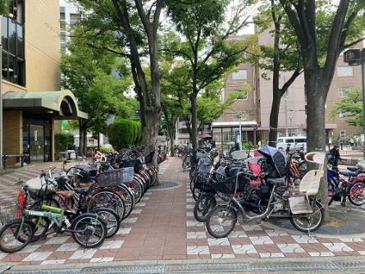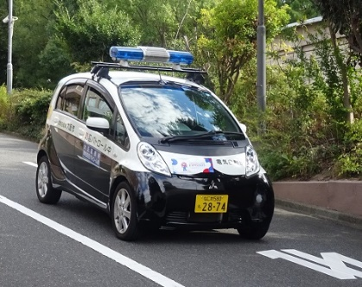

**放置自転車対策**

**青色防犯パトロール**